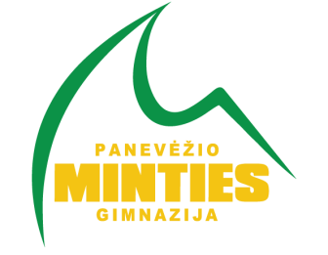
MOKINIŲ MOKOMOSIOS BENDROVĖS
VADOVAS (-Ė): Donatas Bakšys
SKIRTA: 9-12 klasėms
KRYPTIS: verslumo, kūrybiškumo, lyderystės
GIMNAZISTAI IŠMOKS, SUŽINOS? Mokiniai įgis papildomų kompetencijų verslo steigimo ir organizavimo srityje, praktiškai išbandys verslo organizavimo veiklas, ir gaus papildomų naudų, tokių, kaip galimybė dalyvauti tiek nacionalinėse, tiek tarptautinėse MMB mugėse, sutikti daug įdomių žmonių, kurių kontaktai sudarys sąlygas ateityje pasiekti daug daugiau savo profesinėje (ir ne tik) karjeroje. Kaip viena iš pridėtinių verčių yra ir tai, kad MMB dalyviams suteikiamas sertifikatas apie dalyvavimą programoje, kuris prideda papildomų balų stojant į Lietuvos aukštąsias mokyklas.
KOKIUS METODUS, PRIEMONES NAUDOS, KUR DALYVAUS? Mokiniai dalyvaus „Lietuvos Junior Achievement“ programoje įkuriant mokomąją bendrovę (MMB), vadovaudamiesi „Lietuvos Junior Achievement“ metodika dirbs komandose, ieškos investicijų, konsultuosis su mentoriais ar konsultantus, kurie patars, kaip užauginti MMB iki veržlaus startuolio.
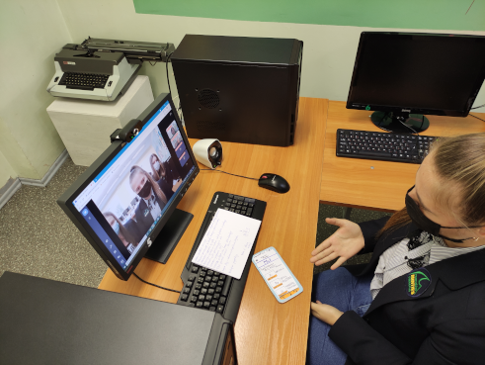
KAIP VEIKLA BUS ORGANIZUOTA, JEIGU VYKS NUOTOLINIS DARBAS? Moodle, Zoom, Facebook, Messenger. Vaizdo susitikimai, video medžiagos analizė, nuotoliniai renginiai ir paskaitos.
